ĐIỀU KHIỂN LED ĐƠN

Chương trình chính:
Tên module là dieu_khien_led_don, điều khiển cho 1 led sáng, 1 led sáng chạy từ trái qua phải (chạy qua 8 led), 1 led sáng chạy từ phải qua trái, sáng dần từ phải qua trái, tắt dần từ phải qua trái, sáng dần từ trái qua phải, tắt dần từ trái qua phải, sau đó làm lại từ đầu.
Chú ý là trong module này, xung clock có tần số nhỏ để mắt ta có thể quan sát được, nếu tần số lớn thì ta phải chia xung để có được tần số cần thiết hoặc viết chương trình delay.
module dieu_khien_led_don (res,clk,out);
//---------------các ngõ vào--------------------------
input res; //---tín hiệu reset--------------
input clk; //---xung clock-----------------
//---------------các ngõ ra----------------------------
output [7:0] out; //---ngõ ra----------------------
reg [7:0] out;
//------------biến trung gian--------------------------
reg [2:0] k;
//-------------main program--------------------------
always @ (posedge clk)
begin
//-------xử lý reset-----------------------------
if (!res) begin
out = 0;
k=0;
end
//-------xử lý chương trình chính-----------
else begin
case (k)
//----------cho 1 led sang-------------
0: begin
k = 1;
out = 1;
end
//--------1 led sang chay tu phai qua trai----
1: begin
if(out == 128) k = 2;
else out = out<<1;
end
//--------1 led sang chay tu trai qua phai----
2: begin
if(out == 1) begin
out = 0;
k = 3;
end
else out = out>>1;
end
//--------sang dan tu trai qua phai---------
3: begin
if(out == 255) k = 4;
else out = (out<<1) + 1;
end
//--------tat dan tu trai qua phai---------
4: begin
if(out == 0) begin
k = 5;
end
else out = out<<1;
end
//--------sang dan tu phai qua trai---------
5: begin
if(out == 255) k = 6;
else out = (out>>1) + 128;
end
//--------tat dan tu phai qua trai---------
6: begin
if(out == 0) k = 0; //--quay lai lam lai tu dau--
else out = out>>1;
end
endcase
end
end
endmodule

Chương trình testbench:
module test_led_don; //-------ten module test là test_led_don------------
// ---------------Inputs----------------
reg res;
reg clk;
// --------------Outputs---------------
wire [7:0] out;
// -------------Instantiate the Unit Under Test (UUT)---------
dieu_khien_led_don uut (
.res(res),
.clk(clk),
.out(out)
);
initial begin
//------------- Initialize Inputs------------------------------------
res = 0;
clk = 0;
// Wait 100 ns for global reset to finish
#100;
res = 1; //-------cho reset len muc 1------
end
//----------------tao xung clock T = 20------------------
always
begin
#10 clk = !clk;
end
endmodule

Kết quả mô phỏng:
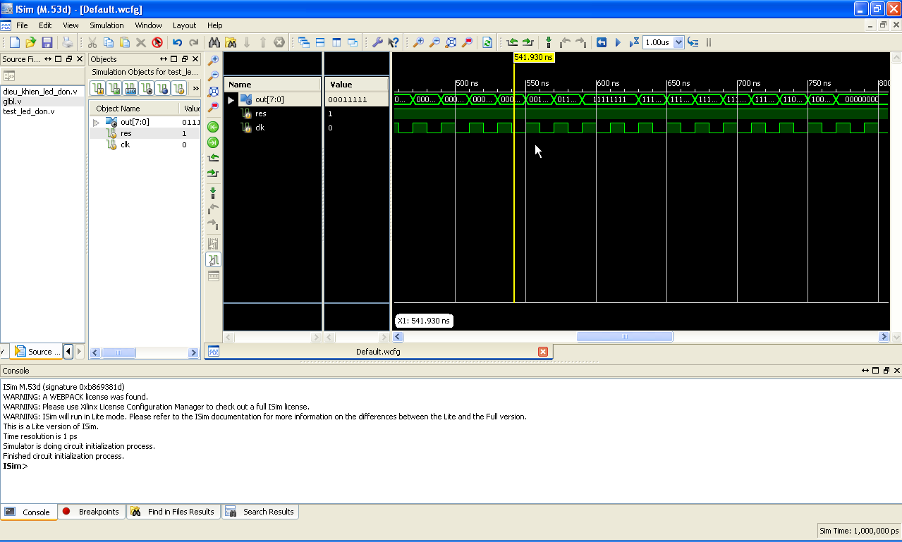
Hình 1 – Kết quả mô phỏng chương trình led đơn

